Actividad de Evaluación 1 – Unidad II. Exploración y diagnóstico del conjunto de datos
Universidad Tecnológica de Tula-Tepeji
Ingeniería en Desarrollo y Gestión de Software
Asignatura: Extracción de Conocimiento en Bases de Datos
Recursamiento 2026
Proyecto: Análisis y predicción de calidad del aire
Alumno: José Gamaliel Potenciano Méndez
Matrícula: 23301258
Grupo: 10IDGS - G1
Docente: Ing. Jose Luis Herrera Gallardo
Fecha de entrega: 9 de noviembre de 2026

1. Identificación del dataset
Nombre del proyecto: Análisis y predicción de calidad del aire.
Dataset: Air Quality. Fuente: UCI Machine Learning Repository. Formato: CSV y XLSX. Archivo original: data/raw/air+quality/AirQualityUCI.csv y AirQualityUCI.xlsx.
El conjunto contiene registros horarios de contaminantes, respuestas de instrumentos y condiciones ambientales. La lectura del CSV presenta 9,471 filas físicas y 15 variables; algunas filas finales son espacios sin medición. La ficha de UCI anuncia aproximadamente 9,358 registros y 15 características. El original se conserva sin cambios.

2. Carga y exploración inicial
El notebook ejecuta y explica `df.head()`, `df.shape`, `df.columns`, `df.info()`, `df.dtypes` y `df.describe()`. Estas instrucciones permiten comprobar las primeras filas, la dimensión, los nombres, los tipos y los resúmenes estadísticos.
Date y Time se cargan como texto; las mediciones se cargan como valores numéricos. La conversión de fecha-hora y cualquier tratamiento de faltantes quedan para la siguiente etapa de preparación.

3. Diccionario de datos
Variable | Descripción | Tipo Python | Tipo | Unidad | Utilidad
Date | Fecha del registro | object | Temporal | Fecha | Ordenar
Time | Hora del registro | object | Temporal | Hora | Ordenar
CO(GT) | CO de referencia | float64 | Cuantitativa continua | mg/m³ | Objetivo de regresión
PT08.S1(CO) | Respuesta sensor CO | int64 | Cuantitativa continua | Señal | Entrada candidata
NMHC(GT) | NMHC de referencia | float64 | Cuantitativa continua | µg/m³ | Contexto
C6H6(GT) | Benceno de referencia | float64 | Cuantitativa continua | µg/m³ | Contexto
PT08.S2(NMHC) | Respuesta sensor NMHC | int64 | Cuantitativa continua | Señal | Entrada candidata
NOx(GT) | NOx de referencia | float64 | Cuantitativa continua | ppb | Contexto
PT08.S3(NOx) | Respuesta sensor NOx | int64 | Cuantitativa continua | Señal | Entrada candidata
NO2(GT) | NO2 de referencia | float64 | Cuantitativa continua | µg/m³ | Contexto
PT08.S4(NO2) | Respuesta sensor NO2 | int64 | Cuantitativa continua | Señal | Entrada candidata
PT08.S5(O3) | Respuesta sensor O3 | int64 | Cuantitativa continua | Señal | Entrada candidata
T | Temperatura | float64 | Cuantitativa continua | °C | Entrada ambiental
RH | Humedad relativa | float64 | Cuantitativa continua | % | Entrada ambiental
AH | Humedad absoluta | float64 | Cuantitativa continua | No especificada | Entrada ambiental

4. Tipo y fuente de los datos
La fuente es UCI Machine Learning Repository. Son datos estructurados, tabulares y generados principalmente por instrumentos y sensores, con mediciones de referencia y marcas de tiempo. El archivo no corresponde a transacciones, redes sociales ni datos biométricos.

5. Diagnóstico de calidad

5.1 Valores faltantes
Variable o grupo | Faltantes
CO(GT) | 1,797
NOx(GT) | 1,753
NO2(GT) | 1,756
NMHC(GT) | 8,557
PT08.S1, C6H6, PT08.S2, PT08.S3, PT08.S4, PT08.S5, T, RH, AH | 480 cada una
Date y Time | 114 cada una
UCI documenta `-200` como marcador de faltante. No se sustituyó ni eliminó durante esta actividad. En una etapa posterior se tratará en una copia.

5.2 Registros duplicados
El notebook calcula `df.duplicated().sum()` y deja visible el resultado. Los duplicados se revisarían por fecha y hora antes de decidir si corresponden a una repetición real o a un problema de captura. No se eliminaron.

5.3 Inconsistencias y valores extremos
Se revisan valores negativos distintos de `-200`, fechas y horas que no puedan interpretarse, rangos y valores extremos. Los valores alejados del centro se consideran candidatos a atípicos, no errores automáticos; podrían representar episodios reales o lecturas instrumentales que deben verificarse.

6. Análisis estadístico inicial
Variable | Media | Mediana | Mínimo | Máximo | Desv. estándar
CO(GT) | 2.153 | 1.800 | 0.100 | 11.900 | 1.453
NO2(GT) | 113.091 | 109.000 | 2.000 | 340.000 | 48.370
T | 18.318 | 17.800 | -1.900 | 44.600 | 8.832
RH | 49.234 | 49.600 | 9.200 | 88.700 | 17.317
AH | 1.026 | 0.995 | 0.185 | 2.231 | 0.404
La media y mediana permiten comparar el centro de los datos. Los rangos muestran la variación de contaminantes y ambiente; no se interpretan como límites sanitarios.

7. Detección inicial de valores atípicos
El notebook genera boxplots para CO(GT), NO2(GT) y T. Las observaciones alejadas del rango central se reportan como candidatas a atípicos. No se eliminan en esta actividad porque la guía solicita diagnóstico antes de limpiar.
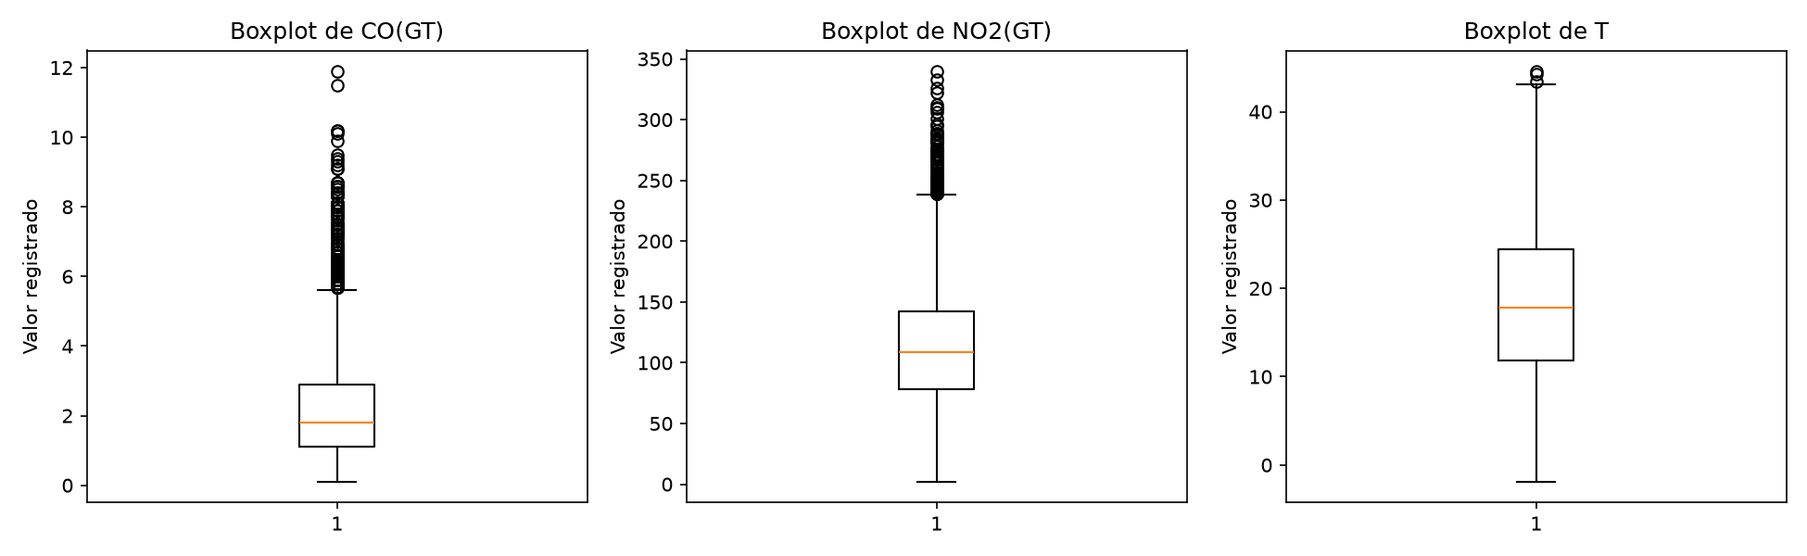
Boxplots de variables numéricas seleccionadas
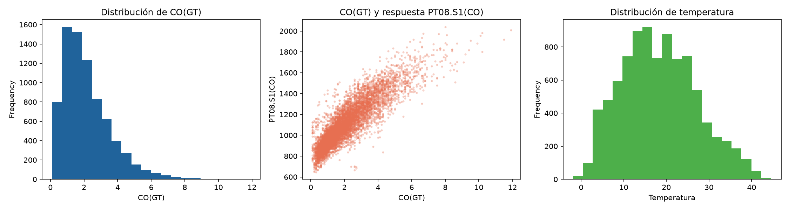
Histogramas y relación exploratoria

8. Visualización inicial
Se incluyen histogramas de CO y temperatura y una gráfica de dispersión entre CO(GT) y PT08.S1(CO). Cada gráfica incluye título, ejes e interpretación en el notebook. La dispersión sirve para explorar una relación; no demuestra causalidad.

9. Preparación para análisis posteriores
Regresión: CO(GT) como objetivo numérico; PT08.S1(CO), PT08.S2(NMHC), PT08.S3(NOx), PT08.S4(NO2), PT08.S5(O3), T, RH y AH como entradas candidatas.
Clasificación: una variable derivada de CO(GT) con bandas académicas baja, media y alta.
Agrupamiento: las cinco respuestas PT08 junto con T, RH y AH para buscar patrones de comportamiento.

10. Conclusión del diagnóstico
El dataset contiene mediciones horarias de contaminantes, señales instrumentales y ambiente. Es adecuado para continuar con el Proyecto Integrador, pero requiere tratamiento posterior por los faltantes `-200`, posibles duplicados, validación de fechas y horas y revisión de valores extremos. No se modificó el original. El notebook contiene el código, resultados, tablas, visualizaciones, interpretaciones y propuestas solicitadas.

Entrega y repositorio
Notebook ejecutable: notebooks/PotencianoMendez_JoseGamaliel_U2_AE1_Exploracion.ipynb
Informe editable: docs/PotencianoMendez_JoseGamaliel_U2_AE1_Diagnostico.docx
Repositorio: https://github.com/JoseGamalielP/REC_ECBD_2026_PotencianoMendez_JoseGamaliel

